МБОУ « Петропавловская СОШ имени Героя Советского Союза ЖуковаД.А»

Рассказ с заданиями. «Белая Цапля»

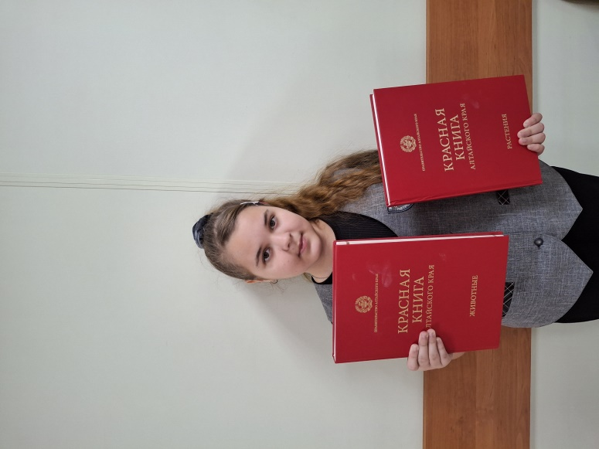

Здравствуйте, мои дорогие читатели! Я - Красная Книга Алтайского края! Я учусь в 4 классе Петропавловского района. На моих страницах пестрят разные растения и животные. Я считаю, что я появилась из-за наших непродуманных действий. В древности люди убивали животных, чтобы себя прокормить. А в современном мире убивать животных - это развлечение, забавы взрослых. Листая мои страницы, я понимаю, насколько люди жестокие и глупые. В моей книге находятся виды животных и растений, которые вымерли по вине человека, но некоторым мы еще можем помочь.
Задание для детей: Назовите 10 животных и растений, которые занесены в Красную Книгу? Расскажите, что вы знаете о них?
На странице 122 поселилась Большая Белая Цапля. До надавнего времени эта цапля была очень редкая. До середины 20-го века в нашем крае было всего две находки. В последние года их стало больше на крупных водоемах Алтайского края. Большая белая Цапля в этом году появилась в Крутихинском, Каменском, Шелаболихинском, Чарышском и у нас, в Петропавловском районе. Однажды мне пришлось наблюдать картину, когда мы всей семьей ездили на рыбалку. На берегу мы увидели Большую Белую Цаплю. Ее легко узнать в полете. Она резко взмахивает крыльями, сильно вытянув шею. Обычно, Белая цапля стоит в воде около берега, среди камышей, согнув одну ногу. На мгновение она замирает. Вдруг резко ударяет клювом по воде. Это - цапля поймала речную рыбешку. Затем она тяжело взлетает и летит к березняку, что неподалеку от с. Николаевка, Петропавловского района.
Задание для детей: Нужно сложить пазлы, чтобы получилась цапля. Работа по группам.
Папа успел сделать несколько снимков этой редкой птицы. Мы обязательно сделаем фотографии и сохраним их в семейном альбоме.
Вместе с родителями я выяснила, что цапли строят свои гнезда на деревьях, которые растут недалеко от водоемов. Эти гнезда можно заметить сразу. На земле под гнездами валяюся остатки рыбы, над которыми вьются мухи и комары.
Задание для детей: Нужно придумать запрещающие знаки для охраны цапли.
А еще, Белая Цапля считает себя «красавицей». Поэтому, она очень бережно ухаживает за собой. Своми когтями счищает с себя грязь и слизь. А по берегу ходит очень важная и гордая. Настоящая КОРОЛЕВА!
Задание для детей. Нужно составить меню для цапли.
Что же можно сделать для таких красивых существ? Кто же враги, почему эти животные занесены в Красную книгу? Враг - человек, который губит природу. Это - браконьеры! Я считаю, что браконьерам нужно ужесточить наказание. Они не просто люди, а убийцы! Нам всем нужно действовать, начиная с самого себя. Если мы будем уничтожать природу, мы уничтожим себя. Я верю, что если мы все возьмемся за руки, то справимся со всеми бедами! Опомнитесь, дети и взрослые! Мы все живые существа, вокруг нас ТАКАЯ КРАСОТА!
Вот такой получился мой рассказ с заданиями о Белой Цапле, которая живет в Красной книге Алтайского края на с 122 . Я с вами не прощаюсь. Готовлю новый рассказ о редких рыбах, которые живут в нашем Петропавловском районе. До новых встреч. Ваша Красная Книга.

